Cendrillon. Téléphone. 1982
Intro arpèges

A… E… F#m… D…
Cendrillon pour ses vingt ans, Est la plus jolie des enfants
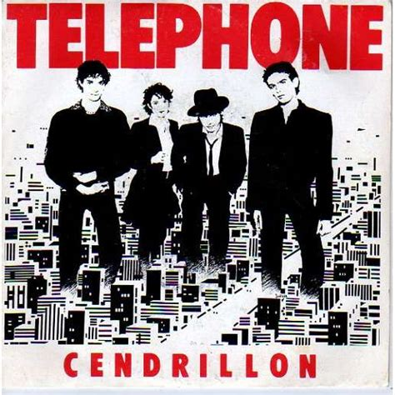
A… E… F#m… D…
Son bel amant, le prince charmant, La prend sur son cheval blanc
C#m… A… E… F#m…
Elle oublie le temps, Dans son palais d'argent
Bm… Bm…
Pour ne pas voir qu'un nouveau jour se lève
D… D…
Elle ferme les yeux et dans ses rêves

Chorus strum ↓↓↑ ↑↓↑
A E F#m D
Elle part jolie petite histoire (x2)

strum ↓↓↑ ↑↓↑
A E F#m D
Cendrillon pour ses trente ans, Est la plus triste des mamans
A E F#m D
Le prince charmant a foutu l'camp, Avec la belle au bois dormant
A E F#m D
Elle a vu cent chevaux blancs, Loin d'elle emmener ses enfants
C#m A E F#m
Elle commence à boire, A trainer dans les bars
Bm Bm D D
Emmitouflée dans son cafard, Maintenant elle fait le trottoir

Chorus

A E F#m D strum ↓↓↑ ↑↓↑
Dix ans de cette vie ont suffit, A la changer en junkie
A E F#m D
Et dans un sommeil infini, Cendrillon voit finir sa vie
C#m A E F#m
Les lumières dansent, Dans l'ambulance
Bm Bm D D
Mais elle tue sa dernière chance. Tout ça n'a plus d'importance

Chorus : Elle part…… fin de l’histoire

A E F#m D (arpèges)
Notre Père qui êtes si vieux, As-tu vraiment fait de ton mieux ?
A… E… F#m… Dm… A…
Car sur la terre et dans les cieux, Tes anges n'aiment pas devenir vieux
Mimi V1

